**February**

24

ボダボダが生み出す可能性と社会問題

—アフリカにおけるICTを活用した社会問題解決へのアプローチ—

　　　　　　　　　　　　　　　　　　　　岡山大学１年　戸塚佑太

目次

はじめに 1

第一章　ボダボダが可能にしたこととそれが生み出す新たな問題 2

1 ボダボダについて 2

2 インタビュー結果とその考察 3

3 ボダボダが可能にしたこと 4

4 ボダボダが引き起こす社会問題 5

第二章　アフリカにおけるICTを利用した社会問題改善の可能性 5

1 通信技術がもたらす途上国発展への影響 5

2 ウガンダ国内におけるICTの現状 6

3 ウガンダの農村部における情報通信技術 6

4 携帯電話が変えた農村部の暮らし 7

5 社会問題に対するソリューションとしてのICT 7

6 Boda-Borderプロジェクト 8

6-1 動機 8

6-2 サービス概要 9

6-3 スケジュール 10

6-4 Webサイト 11

6-5 iOS向けアプリケーション 12

6-6 PR活動 13

6-7 プロジェクトを通して 13

## はじめに

　私はウガンダ国内でボダボダが引き起こしている社会問題について関心を抱き、その問題の改善へのアプローチとしてICTがどのような役割を果たせるのかを探っている。

　今回、私がこれまで行ってきたボダボダおよびICTに関するリサーチと、社会問題の改善を目的としたWebサービスの開発を通して分かったこと、考えたことなどをまとまった情報として整理したいと思い、このような形でレポートを書くことにした。

　第一章では、基本的なボダボダに関する情報および、私が行った調査結果とそれに対する考察、そしてボダボダが引き起こす社会問題について考えてみる。第二章では、アフリカにおけるICTの現状について考察した後、サービスの開発を通して考えたことなどをまとめる。

　私は ”Possibility of ICT in Africa” をテーマにしてウガンダで活動している。アフリカにおける社会問題の解決や開発促進の武器としてICTがどの程度の可能性を持っているのか探りたいと思っていたため、今回このプロジェクトを企画し、実践した。このレポートはその総括である。

# 第一章　ボダボダが可能にしたこととそれが生み出す新たな問題

## 1 ボダボダについて

　ウガンダでは、“ボダボダ”と呼ばれるモーターサイクルによる交通機関がある。“ボダボダ”という語の起源は、かつてモーターサイクルが、ウガンダ−ケニア国境を越えるときに使われていたところにあるとされている。また、ウガンダ東部の国境の街マバラで、国境から国境までの間、旅行者の荷物を自転車の荷台に載せて運ぶサービスだったという説もある。そして当時、国境をまたぐことから“Border-to-Borer”と呼ばれていたものがなまって“ボダボダ”という名前で親しまれるようになったのである。現在ボダボダはウガンダ−ケニア国境付近に限らず、ウガンダ国内の至るところで見ることが出来る。また、モーターサイクルだけでなく自転車によるサービスもボダボダと呼ばれるが、今回は原則的にボダボダという語はモーターサイクルを指すこととする。

　ウガンダでは、ボダボダの他では乗り合いタクシーが最もポピュラーな移動手段であるが、これは幹線道路や、ある一定以上の需要がある道しか通らない。これもボダボダが国内でポピュラーな移動手段となっている１つの理由である。

　基本的に、ボダボダの料金は乗合タクシーより高く、地域や距離にもよるが、２〜４倍ほどになるだろう。走行距離あたりの料金は都市部付近で高価になり、地方では安価となる。また、観光地としても有名なJinjaでは、ドライバーは週に35~160人の乗客を獲得する。

　ボダボダは人の移動だけでなく物品の輸送も行い、マトケや大量のジェリー缶を運んでいるのを見かけることも少なくない。

　政府は、バイク産業を規制することが難しいことを認識している。ドライバーへの規則はボダボダ組合により課され、組合は各管轄地域の委員に、事故発生の報告や安全運転の責任を果たさせることを目的としている。メンバーは年単位でエントリー料金を支払う。

　参照資料Ⅰによると、バイクのほとんど（71%）は、本人ではなくオーナーが所有しているものであるとのことだが、現在は少し状況が変わり、個人で所有しているケースが増えているように感じる。（第一章第２項参照）

　ウガンダ国内では現在はインドのメーカーであるBAJAJのBOXERが主流であるが、警察はYAMAHAのバイクを採用している。また、バイク市場がアフリカ全体の37%（2011年）を占め、1375万台の規模があるナイジェリアを例にとると、その8割のシェアをBAJAJが握っていた。ナイジェリアではバイクの9割が個人需要ではなく「オカダ」と呼ばれているバイクタクシーの用途として購入される。ホンダはBAJAJに対抗して低価格3人乗りバイクを市場に投入し、シェアを一時12%まで拡大したものの、ラゴス州の突然のオカダ規制により市場規模が90万ほどに縮小してしまうという不足の事態も発生した。

　また、ボダボダドライバーの性別であるが、そのほとんどが男性であるようだ。この分化に明確な理由はなく、習慣や文化と言う他ないように思われる。

## 2 インタビュー結果とその考察

　今回、ナンサナとカンパラ周辺のボダボダドライバー29人にインタビューを行い、いくつかの質問をさせていただいた。その結果は以下の通りとなった。

インタビューに応じてくれたドライバーの:

* 59%が自身のバイクを所有している
* 100%がいずれかのドライバーの組織に所属している
* 55%が運転免許証を取得・所持している
* 93%がヘルメットを１つ以上所持している
* 31%がリフレクターを所持している
* 平均所得は25,397 USh /日であった
* 45%が今までに軽いものを含めた事故を起こした、または巻き込まれたことがある

　いくつか興味深い点があるので、それについて考察してみることにする。

　まず、バイクの所有率に着目したい。参照資料Ⅰではバイクのほとんど(71%)が本人ではなくオーナーの所有であるとなっていたが、今回の調査では59%ものドライバーがバイクを所有していた。残念ながら参考資料には調査日等が書かれておらず明確な時期を把握することは出来ないが、ボダボダドライバーの所得向上および製品の価格が徐々に安くなって来ていることで、ドライバーのバイク所有率が上がったのではないだろうか。自身のバイクを使用することで、きちんとしたメンテナンスがされやすくなるなどのメリットがある。

　次に、組織所属率であるが、私が行った調査は、ナンサナとカンパラの２つの組織の方々に協力していただいて行ったものなので、ここでは言及しないこととしたいが、組織に加入することはかなり重要なことであり、その仕組みが整いつつあることには触れておきたい。

　また、55%という運転免許証の取得率から、まだまだウガンダの交通事情は改善の余地があることが分かる。ドライバーの多くは免許証を持っていなく、交通法などの学習が疎かになっていることも少なくないのが、この国の現状なのである。また、「運転免許証を所持していない」と答えたドライバーの多くが「現在認可待ちの状態」であると回答した。この免許普及率に関して、行政機関にも原因があることが伺える。

　次にヘルメット・リフレクター所持率について言及したい。私がこの国に来て初めてボダボダドライバーの人々を見て印象に残っているのは「ヘルメットをしている人が少なすぎる」というものであった。だが、昨今の事情をみていると、その状況は改善しつつあると言えるのではないだろうか。私の調査結果の93%という数字から見ても現在は多くのドライバーが、ヘルメットの重要性に気づきだしているのではないか。１年間ウガンダで過ごした私の感覚的な意見としても、ヘルメットを所持しているドライバーは１年前に比べて増えたように思う。だが依然問題もあり、ヘルメットを所持しているのにも関わらずあごのひもを留めていない場合や、ヘルメット自体を被らずに運転をしているなどといったケースも頻繁に見かける。

　リフレクターは着用義務があるものの、きちんと着用して運転している人を見ることは少ない。今回の調査でも31%のドライバーが「所持している」と回答したが、実際にいつも携帯して身に付けている人はもっと少ない印象を受ける。

　平均所得であるが、これは、燃料代などを引いた純粋な利益として計算してもらった。私の予想よりもかなり高い水準となった。一人暮らしならば、十分暮らしていけるぐらいのお金を稼げているようであるが、家族を養う必要があるドライバーにとってこの値段は厳しいものであるように感じる。

　また、45%のドライバーはこれまでに軽いものを含めた事故を起こした、または事故に巻き込まれた経験があると回答している。これは驚くべき数値で、半数近くの人が事故を起こしていることになる。政府および民間の機関・人々がもっとこの問題に対してしっかりと向き合うべきである現実を改めて認識させられる数値である。

## 3 ボダボダが可能にしたこと

　ボダボダのドライバーの多くは、高等教育を受けることができなかった層の人々である。ボダボダは教育を十分に受けることが出来なかった人でも比較的始めやすいビジネスであり、低所得職業ではあるものの、大きな雇用を創出している。

　また地方部では、人口が少ないため需要がなかったり、道が狭かったりなどの理由でタクシーの往来が全くない地域が多く存在する。そして、地方に住む人々は農業を営んでいる割合が高く、農家の多くは自分たちで食べるものに加えて商品作物の栽培も行っている。ボダボダは、農家が、重い作物を工場やマーケットまで歩いて運ぶ労力を省き、さらに近郊の場合では、ボダボダドライバーが、農作物の買い手と農家との仲介役をしているケースも多く見られる。

## 4 ボダボダが引き起こす社会問題

　ボダボダの危険性については、国民も十分に認知するほどである。

　一時期はヘルメット着用週間としてドライバーとパッセンジャーの全ての人にヘルメットの着用を促すような動きもあったが、未だ多くのドライバーはヘルメットを使用せず、パッセンジャーはほとんど被っていないのが現状である。

　経済的な問題や、組織の頓挫などによる組合の崩壊が起こっているケースがある。

　また、組合の活発な活動に関わらず、向こう見ずな危険運転や無免許運転、規則の無視などを行うドライバーは未だ少なくない。そのために交通事故は極めて多く、ある病院では、交通事故の90%以上がボダボダに関連するというケースも確認されている。

　ウガンダではランダーバード（信号機を使わず、ドーナツのように輪状に道路を交差させる方式）の交差点が多く、この方式を採用している交差点付近の渋滞が目立つ。ランダーバード式は交通量の多い場所では有効でないとされているが、ボダボダドライバーの利己的で危険な運転がこの渋滞を悪化させていることは明白である。

　これらのことからも、ボダボダがウガンダという国にとって少なくともマイナスな面を持っていることは事実であることが認識できる。これらボダボダに関する社会問題は、早急に改善される必要があるだろう。

# 第二章　アフリカにおけるICTを利用した社会問題改善の可能性

## 1 通信技術がもたらす途上国発展への影響

　アフリカは現在でこそ「最後のフロンティア」と呼ばれ肯定的な見方をされることも増えたが、それでも先進諸国では「貧困」などのイメージを強く持つ人たちが未だ多いのもまた事実である。どちらが正しく、有効なのかという議論は置いておくとして、「ビジネスよりやはり援助ではないか」という見方もまだまだ根強い。

　そんな中、アフリカの経済発展の大きな武器としてのICT[1] の可能性が注目されつつある。ルワンダのように、“アフリカのシンガポール”を目指し、ハイテクハブ国家にするためにICT国家戦略[2]が制定されているような国も出現し始めているのである。国が大きな経済発展を遂げる時期に、これだけ情報技術が発達していたことはもちろんこれまでにはなかったわけで、十分成熟したこれらの技術が国の発展にどのように影響していくのか、という部分に自分は強く注目している。

## 2 ウガンダ国内におけるICTの現状

　ウガンダの携帯電話加入者は年々急激に増加しており、2011年9月の調査では携帯電話加入者数約1,611万、人口普及率約50%、利用者率[3]は80%となっている。ネットワークのインフラ整備状況であるが、アフリカ全体でネット普及率が14.69%、ネット利用者数は16%となっている。また、100人当たりのパソコン台数は1999年で0.25台、2004年で0.45台となっている。

　ウガンダではインターネットカフェの急激な増加により、家庭にPCを持っていない人でもネットにアクセスする機会を、日常的に手に出来るようになっている。また、特にカンパラ周辺での公衆Wi-Fiの整備も進んできている。

## 3 ウガンダの農村部における情報通信技術

私はウガンダの西の端、コンゴ共和国との国境となっているRwenzori山の東側のふもとに約2ヶ月間滞在していた。その地域は電気のインフラが十分に整っていないにも関わらず、携帯電話が普及しつつある。

　通信に関しては私が想像していたよりもずいぶんと発達していて、MTNやOrangeをはじめ、Warid、Uganda Telecomなどウガンダで通信事業を展開しているいくつもの会社が山の奥の農村部であるにも関わらず電話をするための通信インフラを整え終えていた。Kampala付近に比べ回線は不安定なものの、満足にサービスを利用することができるレベルであった。

　インターネットについては、ほぼ普及の目処はたっていないようだ。（病院や水力発電のプロジェクトのオフィスなど）先進国の組織に支援を受けたごく少数の人々がインターネットへのアクセスのためのインフラと、パーソナルコンピュータを所有していた。

　情報通信技術を考える上で、電気のインフラについて考慮することは絶対事項である。私の滞在していた町には、太陽光発電のためのソーラーパネルを持っている人がごく小数いて、その人達がビジネスとして携帯電話の充電を有料で代行している。また、ある程度歩いたところにある少し大きな町では、英国の大学生による水力発電プロジェクトが進行していて、人々は電気をより自由に使うことが出来るようであった。農村部における情報通信技術の大きな問題点の１つが、電気のインフラにあることを改めて強く実感させられる。

## 4 携帯電話が変えた農村部の暮らし

　私のホストファミリーでは、携帯電話は次男が基本的に所有していて、次男が学校に行っている間は家族の内の誰か（主にお父さん）が使う、ということが多い。

　この地域ではひと家族あたり１台程度の割合で携帯電話が普及しているようであった。人々は、広い定義での家族や、知り合い、隣人と助け合いながら生きているため、携帯電話をある程度の人数でシェアしながら使っている。このような状況は先進諸国には見られず、とても興味深い点であるように思う。

　そして、携帯電話が普及したことで、遠くにいる人とも簡単にコミュニケーションを取ることができるようになり、例えば「店主は今店にいるのか」ということや「今から散歩に行くからどこどこで落ち合おう」という情報のやりとりを行うことが出来るようになっている。また、首都圏で働いている家族にも連絡をとることができるため、「お金を送って欲しい」などのお願いを簡単に出来る。

　そして、音楽などの“生活の中の楽しみ”という役割も、携帯電話は担いつつあるように感じた。（ただし音楽などエンターテインメントという観点においてはラジオの方がより大きい役割を担っているようであった。）

## 5 社会問題に対するソリューションとしてのICT

　ICTを途上国における社会問題のソリューションとして利用しようとする試みは最近になって多く行われるようになった。

　例えばGoogleは「Google Trader」というサービスをリリースしている。これは、PCやスマートフォンなどのインターネットを利用するためのデバイスはほとんど民間に普及していないのに関わらず、携帯電話の普及率が高いというアフリカの通信事情の特色に着目したサービスである。携帯のテキストメッセージで「6007」に「Buy Agriculture」というメッセージを送ると、農産物のサービスを閲覧することが出来、農作物の適正な市場価格などを知ることが出来る。これにより市場内の情報の完全性が保たれ、適正な価格で作物の取引ができるようになる。

　また、e-Educationという日本発の通信教育プロジェクトがバングラデシュをはじめいくつかの国で取り組まれている。e-Educationは早稲田大学の税所篤快氏がグラミン銀行のプロジェクトとして設立し、その後独立した。もともとはバングラデシュ発のプロジェクトであり、都市部と農村部の教育格差をなくし、農村部の貧困層の子供たちにも教育の機会を与える目的で設立された。都市部にしかない名門進学塾は、教師陣もそろっているのだが、都市部周辺に住む学生しか通えず、さらに授業料はかなり高い。そして名門ダッカ大学などへの受験は、名門進学塾での学習がほぼ必須とさえ言われている。そんな中、名物講師の授業を撮影し、農村部で授業料無料の映像授業をe-Educationが開始した。一年目でダッカ大学への合格者を出すなど大きな成果を出している。これは、現代のテクノロジーを利用した社会問題解決への可能性を示す例であるだろう。

　また、ウガンダ国内に留まらずアフリカ全体で、携帯電話会社によるミニバンクのようなサービスが急速に普及してきている。特にMTNのMobile Moneyなどはアフリカ全体で利用者を◯人も獲得している。Mobile Moneyは、信用度の低い人々でも簡単に登録することができ、キオスクなどで手軽にお金を預けたり引き出したりすることができるのである。このMobile Moneyは確実に人々の生活を変えた。預けているお金でエアタイムを購入できるため、スクラッチするタイプのエアタイムを購入する必要がなく資源の無駄遣いも抑制され、さらには農作物の購入等もキャッシュレスで行われるケースが増えて来た。Mobile Moneyは今後の途上国で出現する様々な問題に対する解決策として大きな可能性を秘めているだろう。また、このMobile Moneyは全くビジネスとして始められたという点も、非常に興味深い。

　だが、このような一部のプロジェクトを除き、現在実践されているプロジェクトの多くが、実際のその土地のカルチャーや生活習慣に根本的な部分で調和していないように思われる。ICTという大きな可能性を持ったツールを社会問題解決の武器として活用するためには、その土地の暮らしを現地の人々の視点から見つめ、実際にその人々と対話しながらニーズを探ることで、その文化や生活習慣に根ざしたサービスを作らなければ、その地域に住む人々には浸透しないだろう。それが先進国の生み出すサービスの多くが現地では根付かない原因であり、今後の課題でもあるように思われる。

## 6 Boda-Borderプロジェクト

### 6-1 動機

　第一章４項で挙げたように、ボダボダはいくつもの社会問題を引き起こしているのにも関わらず、政府はこの問題に対して中々有効な解決策を打ち出すことができていない。

　そこで私は、政府の主導・介入による解決策（ヘルメット着用を警察がより厳しく取り締まったり、新たな交通規制を設けたりなど）ではなく、もっと民間的な解決策を打つことが出来るのではないかと考えた。

　そんな中、ボダボダドライバーに対する評価システムを構築して人々がドライバーを選択できることが出来る仕組みを作れば、利用者は安全なボダボダを選択して利用することができ、さらにドライバーは評価を高めることが集客に繋がるので、より安全な運転をするよう心がけるようになるのではないかと思い立った。

　この第４項では、このアイディアから着想を得て企画したボダボダドライバーの評価システムのプロジェクトの開発および運用、またそれを通して考えたこと等についてまとめたい。（このサービスは2014年2月15日を以て開発を終了した。）

### 6-2 サービス概要

ミッション

　利用者には賢く優れたドライバーを選択できるように、ドライバーには顧客獲得のために安全運転に注意をもっと払ってもらえるように状況を改善し得るサービスを提供し、現在ウガンダ国内で交通事故の75%以上を占めると言われる、ボダボダが関連する交通事故を少なくしてウガンダの、さらに将来的にはアフリカの経済をちょっと良い方向に変える。

サービス名、キャッチフレーズ

Boda-Border – Treasure Your Meeting

概要

　サービスはWebベースで行い、ドライバーは自分の各種情報（氏名、携帯電話番号、プレートナンバー、停留所（活動エリア））などを登録する。ユーザはドライバーを彼らのボダボダステージやエリアなどから検索することができ、ドライバーを電話で呼び出すことができる。ボダボダ利用後にはユーザにそのドライバーの評価を行ってもらい、それをそのドライバーの情報に反映する。利用者は各ドライバーが他の利用者からどのような評価を受けているのか確認してから、利用するドライバーを選択することができる。

　iOS/Android向けアプリケーションを起点として、次第にモバイルに対応していくことで、現地の一般の人々にとっても使いやすいサービスを目指す。

メリット

* ドライバー：安全運転による（利用者からの）高い評価が、さらなる顧客獲得に繋がる。
* ユーザ：より安全で信頼の出来るドライバーを選択してボダボダを利用することが出来る。また、自分の近くにいる（信頼性の高い）ドライバーを、掲載されている電話番号を利用して呼ぶこともできる。
* 社会：利用者は賢く優れたドライバーを選択し、ドライバーは安全運転を心がけるようになるため、交通事故の件数が減少し、ボダボダによる交通事故という社会問題の解決につながる。

### 6-3 スケジュール

|  |  |  |
| --- | --- | --- |
| 月 | 概要 | 内容 |
| ９ | プロジェクト開始 | - サービスの企画（テーマ、コンセプト、名前、デザイン、内部設計、開発スケジューリング等）  - 準備（レンタルサーバ設定、ドメインの取得） |
| 10 | 開発開始 | - 設計（使用言語の決定、UIデザイン等）  - 開発 |
| 11 | 開発 | - 開発 |
| 12 | 開発 | - 開発 |
| 1 | ベータ版ラウンチ  アプリ開発 | - 開発  - ベータ版ラウンチ（16日）  - iOS向けアプリケーションの開発  - PR（ドライバーへのインタビュー実施、ドライバーのミーティング参加、プレゼンテーション） |
| 2 | PRと運用  プロジェクト終了 | - 開発（新しい機能の実装）  - PR（ポスター製作、ドライバーへのインタビュー実施、オリジナルTシャツの製作）  - プロジェクト終了(15日)  - レポート作成 | |

### 6-4 Webサイト

トップページ

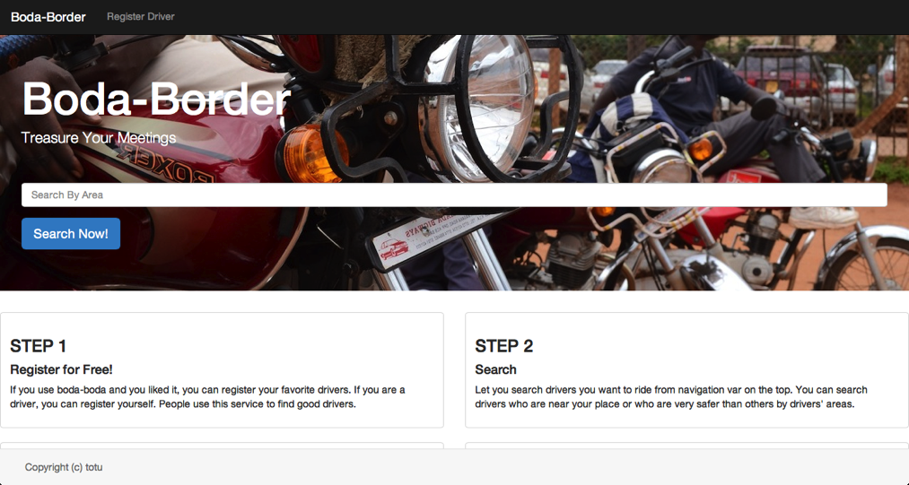

　トップページにはメインのコンテンツとして、ナビゲーションバー、検索用テキストボックス、サービスの説明書きを配置した。このサービスの最も重要な使用用途は検索であるため、トップのサービス名・キャッチフレーズの下に検索用テキストボックスを配置した。

　製作はPHPおよびTwitter Bootstrapを使用し、写真は自分で撮影したものを使用した。

登録画面

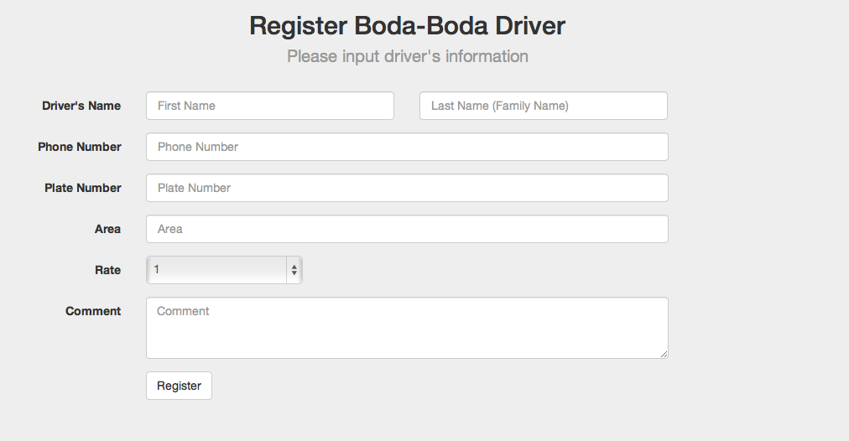

　登録画面も、“直感的な見やすさ・分かりやすさ”に注意して製作した。必須項目は電話番号とエリアとレートとなっておりPHPとMySQLを利用してデータベースにドライバーの情報を登録する。

### 6-5 iOS向けアプリケーション

　「手軽さ」というこのサービスの大きな課題を解決するため、その最初の一歩としてまずiOS向けのアプリケーションの開発に着手することにした。このアプリケーションはウガンダに来た外国人だけでなく、今次々と生まれて来ている現地の富裕層もターゲットにしている。

　開発はapccelelator社の提供するTitanium mobileで行ったため、言語はObjective-CではなくCoffeeScript（JavaScript）を使用している。また、UIは直感的に使えるよう意識して製作し、機能は最低限のものだけ実装した。

　写真6-5-1はこのアプリの起点となる検索画面であり、“手軽さ”を実現するためまずこの画面が立ち上がるようにした。ここからドライバーを検索し、それぞれの情報を見ることが出来る。タブにそれぞれのドライバーのレート（評価）を表示するようにすれば、さらに利便性が向上すると思われる。

　写真6-5-2はドライバーの登録画面であり、この画面から新しいドライバーを登録することが出来る。下のタブで画面を切り替えることができる。

　写真6-5-3はこのアプリケーションとサービスについての説明である。この画面にはスライドバーを導入し、STEPを進めるとサービスの使い方が分かるように製作した。

　まだまだ改善の余地のあるアプリケーションであり、UIを変更や機能の追加などを行えば、使っていて楽しいアプリケーションになるのではないかと思った。

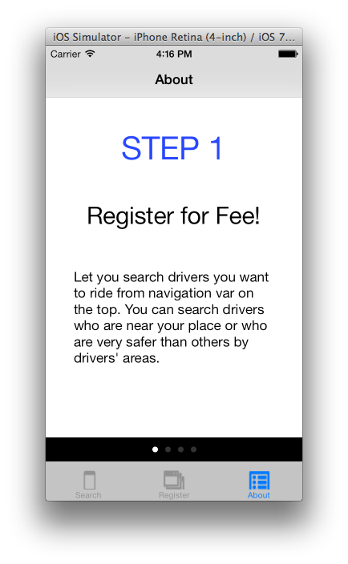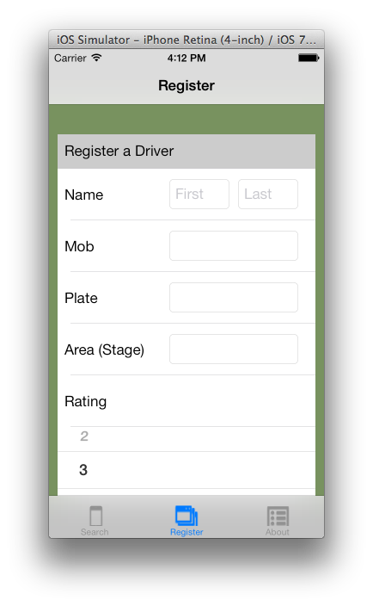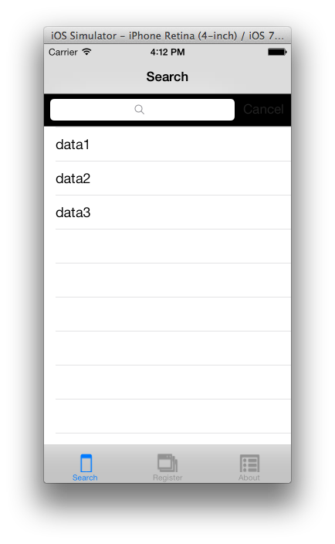

　写真6-5-1 検索画面　　　　　　　　写真6-5-2　登録画面　　　　　　　写真6-5-3　説明画面

### 6-6 PR活動

　１月16日のベータ版のラウンチ後、PRの活動も開始した。具体的には、以下の４つのことを行った。

　１つ目は、ボダボダドライバーに対するインタビューとアンケートである。これはラウンチ直後から開始したが、言語や資金面の問題もあり、最終的に2団体の協力を得て29人のドライバーのみに直接インタビューを行った。（アンケート結果は第二章第二項を参照。）インタビューと同時にこのサービスへの新規登録への勧誘も行い、新規ドライバーの獲得を目指した。

　２つ目は、ポスター製作である。開発など他の活動に集中したかったので、デザインは外注したが、外注先とのコミュニケーション不足で中々デザインが定まらず、完成はしたものの店頭へ掲示をお願いしたりすることはできなかった。

　３つ目は、ドライバーミーティングへの参加である。ナンサナ村のボダボダドライバーの団体の開催するミーティングに参加し、そこでこのサービスのプレゼンテーションも行わせていただいた。ミーティングに出席することでドライバーの方々が直面している問題への理解も深めることが出来た。

　４つ目は、Tシャツの製作である。オリジナルのロゴをデザインして、Tシャツを製作した。これも残り期間がわずかになり、デザインが決定したときには開発を終了することを決定していたため、一着製作するのみに終わった。

　どれも動き出せたのはいいものの、うまくいかず不発に終わってしまい、PR活動と開発とを並行して１人で行うことの難しさを痛感した。

### 6-7 プロジェクトを通して

　プロジェクトは紆余曲折の末、2014年2月15日に開発を終了した。このプロジェクトは結果として失敗に終わってしまったが、そこから考えるべきことは多い。

　アフリカにおけるICTの可能性と課題もまた、たくさん見つけることとなった。

　やはりまだまだ、インフラの面で見れば、アフリカ・ウガンダでICTを活用することは難しいと感じた。私は主に町のインターネットカフェを利用していたのだが、開発に必要なツール１つダウンロードするのにも、日本では2,3分でダウンロードできてしまうところが、そこでは数時間もかかってしまう。そしてまだまだインターネットカフェの値段も高い。このように、通信には毎回苦労させられ、これではウガンダで優秀なエンジニアは育ちにくいだろう、と感じた。

　また、言語の壁も大きい。ウガンダの元宗主国がイギリスだったことが影響し公用語が英語にはなっているが、まだまだ日常会話では現地語を話す人の方が多く、英語が全く理解できないという人々も少なくない。さらにウガンダは多民族国家であり、いくつもの言語が国内で使われているために、言語の統一化を簡単に進めることができず、それがWebベースのサービスの浸透の課題になることは明らかだ。

　だがそれでも着実に、人々のICTへの認識は変って来ているように思う。インターネットが身近に、人々にとって必要不可欠になる時代は、そう遠くないだろう。そうなれば、より多彩なサービスを展開できる可能性も見えてくる。

　また、プロジェクトを進行していく中で私は、現地の人に積極的にアイディアや実際の製作物を見せることを意識して活動していたのだが、その中でもすごく共鳴して動いてくれる人に何人か出会うことが出来た。その方たちは私の製作したWebサイトやアプリケーションについて真剣に客観的な指摘をしてくれる方だったり、他のドライバーを何人も呼んで来て自分のアンケートに誘ってくれるような方だったりした。現在のウガンダで「ICTの可能性を信じて私に協力してくれる人たちがいる」という事実には、大きな衝撃を受け、そしてとても重要なことであるように感じた。また、この土地で何か新しいことを始めようとすると、現地の方のパートナーの存在は必要不可欠であるということも学んだ。そういった意味で、このウガンダでICTの可能性を信じる人が増えて来ているという事実は、非常に重要なことであるように思うし、これそのものが可能性だ。このような気運、またこのような人々こそが、ICTで世界を変え得る大きな原動力になり得ると私は信じている。

|  |
| --- |
|  |

参考資料

1. Boda Boda – Uganda’s Rural and Urban Low-Capacity Transport Service – John Howe, Annabel Davis
2. A Good African Story: How a Small Company Built a Global Coffee Brand – Andrew Rugasira
3. 日経ビジネス　アフリカビジネス（2013年9月5日発行版）　—　日経BP社
4. ウガンダを知るための53章 – 吉田晶夫、白石壮一郎（明石書店）
5. アフリカ・奇跡の国ルワンダの『今』からの新たな可能性〜ジェノサイドから20年を経て〜　—　牧浦土雅（株式会社デジタル・ブック・ストレージ）
6. 前へ！前へ！前へ！足立区の落ちこぼれがバングラデシュでおこした奇跡　—　税所篤快（株式会社木楽舎）

1. 現在ではIT (Information Technology)という呼ばれ方よりも、伝達手段としても活用されるようになったためにICT (Information & Communication Technology)という呼称の方が国際的に一般的になっている。
2. 「2000年から2005年の間はICTイニシアチブを実行しやすい環境づくりのための政策を提案、2006年から2010年は光ファイバーケーブルを引くなどのICTの基盤作り、そして2011年から2015年はICT全体のスピードアップ・新しいサービスの開発」を目標とした政府の長期計画“National ICT Plan”を主体として現在政策が進められている。
3. ウガンダの農村部では、複数人で１つの携帯電話を使うようなケースが多いため、携帯電話普及率に比べ利用者率は極めて高い数値となっている。